По мобильному приложению по проекту Экосистема ITV.
Сбор информации, попытка анализа.

Приложение ITV
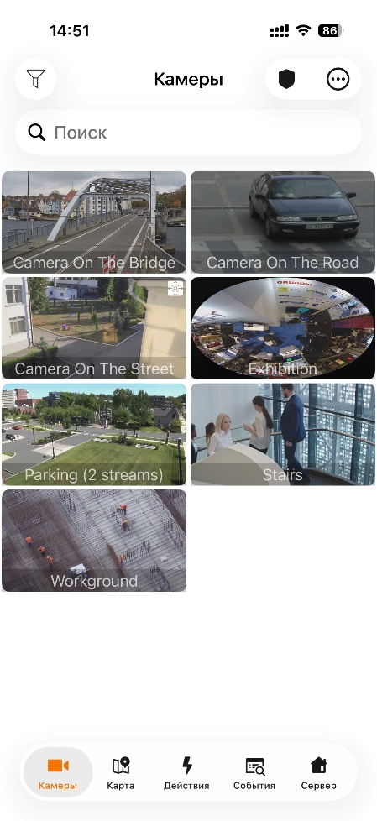
Особенности:
Меню нижнее– камеры, карта, события, сервер
Меню верхнее – фильтр, конфигурация поставленного на охрану, настройки
Оборудование – только камеры
В камеру можно провалиться – есть архив и аналитика
Карта – показывает местонахождение камеры
Действия – можно ставить и снимать с охраны камеры.

Приложение UJIN
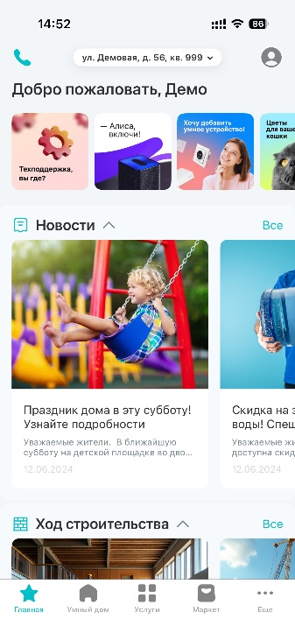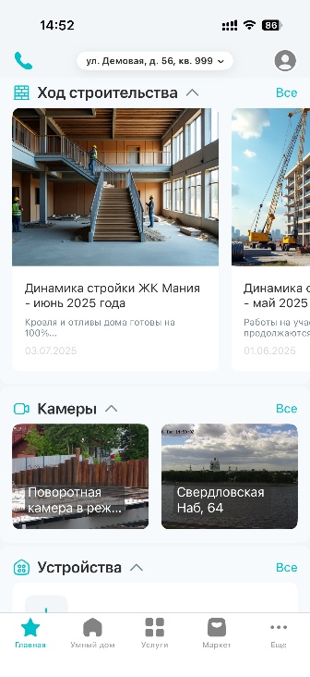
Особенности
Меню нижнее – Главное, Умный дом, Услуги, Маркет, Еще (там Чаты, Новости, Объявления, Опросы, Управляющая компания)
Меню верхнее – Звонок, Выбор объекта, Пользователь (там - выбор объекта, Профиль, Настройки, Инфо (техподдержка), смена пользователя (через выход))
Основная работа на Главной странице, где есть следующие подразделы: статьи, новости, камеры со стройки, камеры с объекта, устройства умного дома, показания счетчиков, заказы с маркетов. Скорее всего подразделы настраиваются, но в демо-версии я не нашел как.
Умный дом – детально все устройства плюс сценарии.
Услуги – тут помимо прочего встретилась домофония.
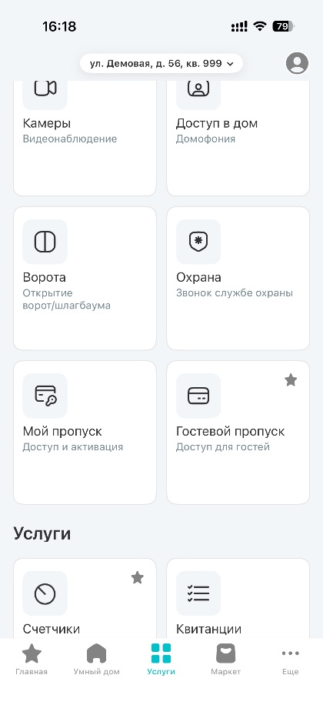
Маркет – продажа устройств умного дома UJIN.

Приложение HiK-connect (HIKVISION)
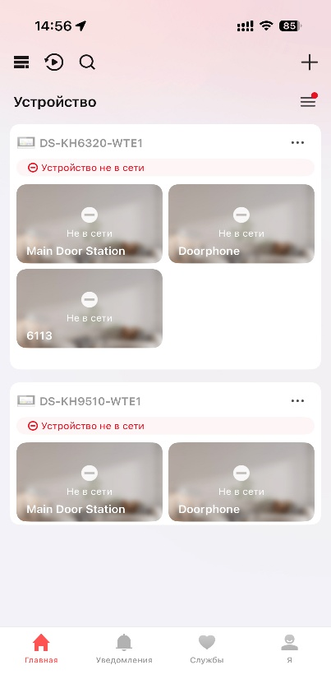
Особенности
Меню нижнее – Главная, Уведомления, Службы, Я
Меню верхнее – вид представления, вход в архив, поиск устройств, добавление устройств, работа с группами устройств.
Главная – группируемый список устройств. В каждое устройство можно провалиться, если это домофон – то можно открыть дверь.
Уведомления – тут события с аналитики и прочие события
Службы – реклама доп. услуг.
Я- Профиль, статистика, личный альбом записей, настройки, справочный центр.

Приложение Рубетек
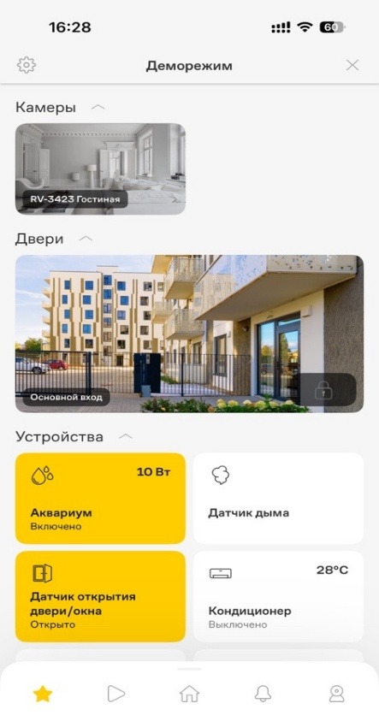
Особенности
Нет подписей к кнопкам - нужно догадаться о их назначении – видимо – избранное, оборудование, разделы, оповещения, камеры и двери
Во внутрь элементов можно провалиться

Очень популярные приложения Спутник, Росдомофон, Домиленд и Ростелеком Ключ требуют реального адреса для входа в приложение.

Сделано в DeepSeek:

Анализ мобильного приложения ITV и предложения по улучшению
На основе сравнения с конкурентами (UJIN, Hik-connect, Рубетек) выявлены сильные стороны ITV и зоны роста. Ниже — выводы и конкретные рекомендации.

🔍 Ключевые выводы по текущему состоянию ITV
Аспект | Оценка | Комментарий
Фокус на видеонаблюдении | ✅ Сильная сторона | Архив и аналитика по камере — хорошо проработаны.
Карта с геолокацией камер | ✅ Удобно | Полезно для распределённых объектов.
Управление охраной (постановка/снятие) | ✅ Базовый сценарий | Работает, но без сценариев и гибкости.
Типы устройств | ❌ Ограничено | Только камеры — нет домофонов, датчиков, реле, умных розеток.
События и уведомления | ❌ Слабо | Нет отдельного раздела с фильтрацией по типам событий (как в Hik-connect).
Дополнительные сервисы | ❌ Отсутствуют | Нет маркета, услуг УК, чатов, показаний счётчиков (есть у UJIN).
UX/подписи кнопок | 🟡 Нейтрально | Всё подписано, но нет быстрых действий (свайпов, долгого нажатия).
Нижнее меню | ✅ Логичное | Камеры, карта, события, сервер — для чисто видеонаблюдения ОК.

🚀 Предложения по улучшению (от быстрых побед до стратегических)

1. Расширить типы поддерживаемых устройств
- Домофоны / IP-домофоны — добавить функцию открытия двери (как в Hik-connect и UJIN).
- Датчики (движения, открытия, дыма, протечки) — отображать их статус и события.
- Реле / умные розетки — управление через приложение (включить/выключить).
- Умные счётчики — хотя бы ручной ввод показаний (как в UJIN).

2. Улучшить работу с событиями
- Вынести уведомления в отдельную вкладку (как в Hik-connect) с возможностью:
  - фильтрации по камере, типу аналитики (человек, авто, пересечение линии);
  - просмотра привязанного фрагмента архива;
  - подтверждения события (ложное/реальное).
- Добавить push-уведомления с миниатюрой и быстрым действием «Поставить на охрану» / «Открыть дверь».

3. Добавить сценарии и автоматизацию (вдохновляясь UJIN)
- Простые сценарии: «При детекции человека ночью → включить свет (реле) и записать в архив».
- Расписания: постановка на охрану по времени.
- Режимы: «Дома», «На охране», «Гости».

4. Развить карту и серверный раздел
- На карте показывать не только камеры, но и последние события (иконка с зоной).
- В разделе «Сервер»:
  - статус дисков, загрузка ЦП;
  - список подключённых устройств с сигналом;
  - журнал действий пользователей (аудит).

5. Интегрировать сервисы (как в UJIN)
- Чаты с техподдержкой или управляющей компанией (для ЖК).
- Новости и опросы от администратора системы.
- Маркет — не обязательно продавать своё, можно ссылку на совместимое оборудование.
- Платежи за охрану или домофонию (опционально, через внешнее API).

6. Улучшить UX/UI
- Добавить быстрые действия (свайп по камере: постановка на охрану / просмотр архива).
- В верхнем меню убрать редко используемые пункты в настройки, а вместо них вывести индикатор новых событий.
- Сделать группировку камер по объектам/зданиям (как в Hik-connect).
- Поддерживать тёмную тему и адаптивный дизайн для планшетов.

7. Профиль и настройки
- Добавить вкладку «Я» (профиль):
  - статистика тревог за месяц;
  - личный альбом записей (как в Hik-connect);
  - справочный центр с видеоинструкциями;
  - быстрый выход / смена пользователя.

📊 Приоритетность (Что делать сначала)
Приоритет | Улучшение | Ожидаемый эффект
1 | Открытие двери для домофонов | Сильно приближает к конкурентам (UJIN, Hik-connect)
2 | Улучшенные уведомления + события | Повышает ценность для безопасности
3 | Группировка камер и быстрые действия | Удобство при большом количестве камер
4 | Датчики и реле | Выход в «лёгкий умный дом»
5 | Чаты и новости | Для корпоративных и ЖК-проектов
6 | Маркет и платежи | Монетизация для B2B

💡 Итоговая стратегия
ITV сегодня — крепкое приложение для видеонаблюдения, но рынок уходит в гибридные системы (видео + контроль доступа + умный дом + сервисы).
Рекомендуемый вектор развития:
- За 3–4 месяца добавить поддержку домофонов, базовые уведомления и группировку камер.
- За 6–8 месяцев — датчики, простые сценарии и раздел событий.
- За год — сервисные модули (чаты, новости, маркет) под ключевых заказчиков (УК, коттеджные посёлки).
Это позволит конкурировать не только с Hikvision, но и с платформами типа UJIN, которые уже объединяют видео, умный дом и маркетплейс.
Если нужен более детальный roadmap или макеты интерфейса — дайте знать, доработаю.

